New Web Framework

Development Specification

UI

AIC0

2017-06-16

1. 总论
   1. 制订目的

本规范之制订旨在指导并规范化使用New Web Framework进行Web开发的开发人员在编码过程中的工作。以标准化方式提高沟通和技术协作的水平，提高工作效率。减少和改变责任不明、任务不清，和由此产生的信息沟通不畅、反复修改、重复劳动、效率低下的现象。

* 1. 适用范围

本规范适用于所有基于New Web Framework（以下简称Framework）框架的Web开发。适用对象包括PM、SD、SE、QA。

1. 设计准则
   1. 界面统一、简洁

系统风格要求保持一致。界面设计要求简洁清爽，突出重要数据与功能。

* 1. 响应式

界面应使用响应式设计，以期在各设备平台得到良好的用户体验。

1. 细则
   1. 布局

3.1.1 综述

约定页面边距为15px，不添加额外的margin、padding属性。

约定页面分为操作区与数据区。

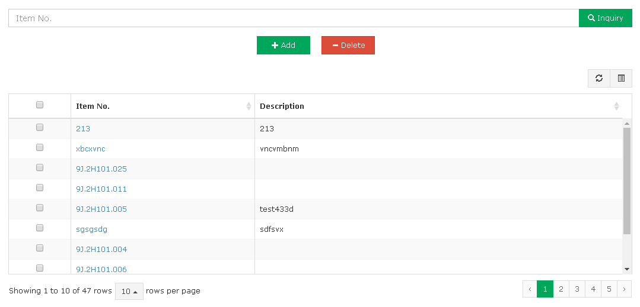

数据区

操作区

约定控件间距为15px。

3.1.2 操作区

约定操作区分为输入区与按钮区。

3.1.3 输入区

约定输入区控件数量少于等于三个时，使用一列布局。

约定输入区控件数量多于三个时，使用二列布局。

3.1.4 按钮区

约定按钮区按钮在大屏时使用默认宽度，居中显示。

约定按钮区按钮在小屏时使用宽度铺满，流式显示。

3.1.5 对话框

约定对话框由Title、Content和Footer三部分组成。

* 1. 文字
  2. 控件

3.3.1 按钮

3.3.2 输入框

约定必填项有黄色外框区别

3.3.3 Grid

* 1. 风格

约定页面整体风格为扁平化，控件不带有圆角

* 1. 啊